GUÍA RELIGIÓN Y VALORES

Nombre: | Curso: 4°A | Fecha: semana N° 8
¿QUÉ APRENDEREMOS?
Objetivo (OA2): Distinguir y describir emociones y reconocer y practicar formas apropiadas de expresarlas.
Contenidos: Emociones.
Objetivo de la semana: Distinguir emociones experimentadas por ellos y por los demás, y reconocer diversas formas de expresarlas mediante realización de guía de aprendizaje.

Habilidad: Distinguir.

¿Qué necesito saber?
Para comenzar necesitas saber de qué se trata la habilidad de Identificar y qué entendemos por expresión de emociones.

Entonces:
Distinguir es:
Entendemos por expresión de emociones: Demostrar a los demás lo que sentimos.

Saber expresar los propios sentimientos de manera correcta puede unirnos a otra persona y puede evitar conflictos que pueden aparecer por guardarnos cosas dentro. La comunicación es clave en cualquier tipo de relación, y las emociones forman parte de nuestra vida, por lo que no debemos reprimirlas.

EXPRESANDO NUESTRAS EMOCIONES

Las emociones y sentimientos son una importante fuente de información: nos guían, nos ayudan a dar sentido a lo que pasa a nuestro alrededor, a entendernos a nosotros mismos y a relacionarnos con los demás, y nos motivan para alcanzar objetivos, provocar cambios, evitar situaciones dañinas o perseguir aquello que queremos.

Entre los problemas más habituales que podemos tener con las emociones, podemos encontrar:

– Reaccionar con mucha intensidad, o al contrario, responder con poca expresión.

– Respuesta emocional que no corresponde a situación que la produce.

– Sentimientos muy limitados ante alguna situación.

¿Cómo expresar las emociones?

Las emociones pueden ser expresadas de distintas maneras:

Verbalmente: Es cuando se expresan directamente ¡Estoy enfadado!, ¡Me siento triste!, ¡Siento miedo!, ¡Te quiero!, etc.

Adapta siempre tu manera de expresarte: no todas las emociones se expresan de la misma forma, debemos identificar la forma adecuada para expresar cada una.

Escritura terapéutica: Otra forma de expresar nuestras emociones muy efectiva es escribirlas. Escribir lo que sentimos, nos puede ayudar a identificar nuestras emociones y a equilibrar nuestro cuerpo y mente.

Aprende asertividad (Ser asertivos significa expresar pensamientos y sentimientos de forma honesta, directa y correcta): Expresar los sentimientos es también un acto de valentía. Por eso, debes evitar hacer de la vergüenza una excusa, y eso se logra entre otras cosas trabajando en tu asertividad, la capacidad de hacer valer los propios sentimientos y los propios valores de forma adecuada.

A continuación te invito a resolver las siguientes adivinanzas sobre emociones.

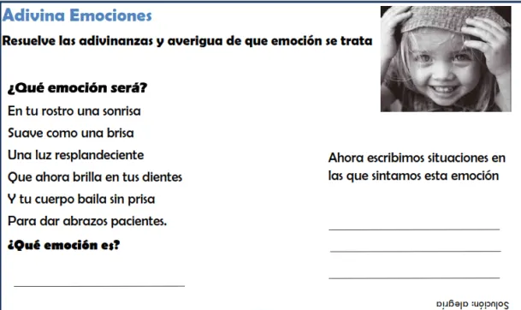

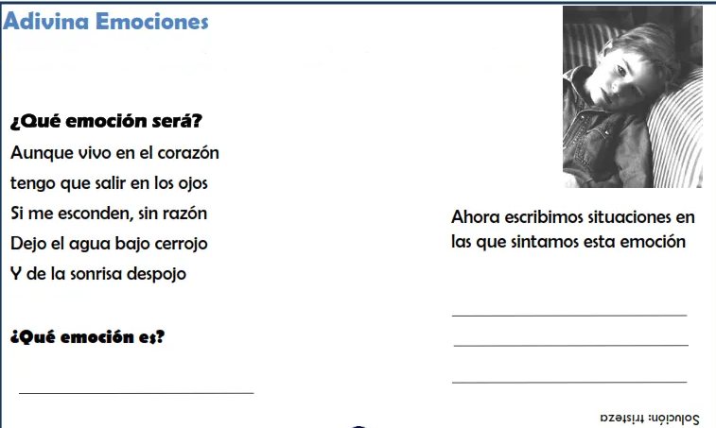

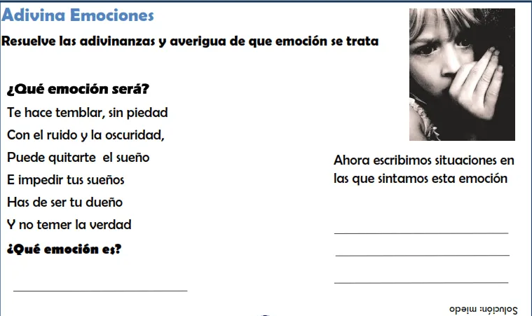

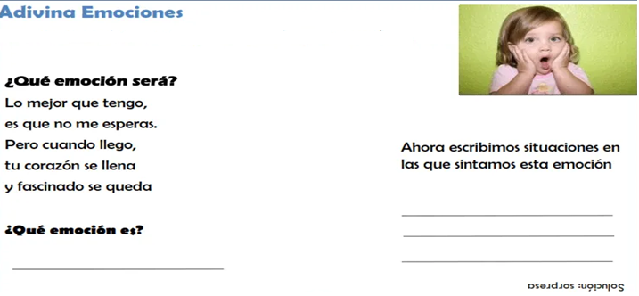
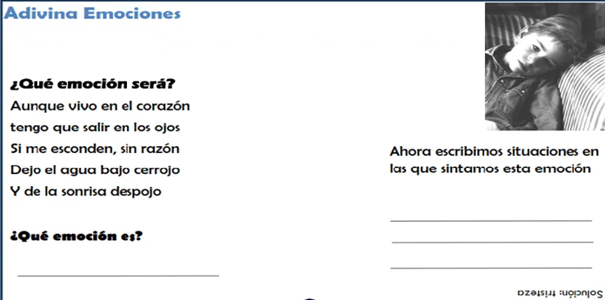

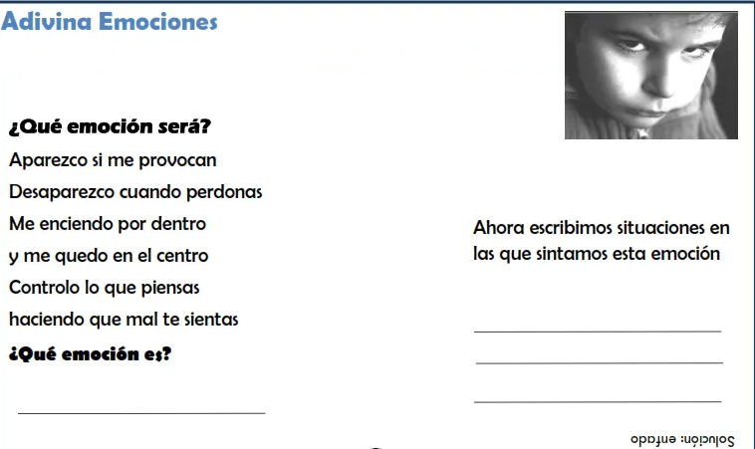

Luego de resolver la actividad anterior, escoge 3 emociones de las mencionadas en las adivinanzas y describe y dibuja como las expresas normalmente.
EJEMPLO: Enfado: cuando estoy enojada frunzo el ceño y me quedo en silencio.

Ahora es tu turno

Para reflexionar
¿Por qué es necesario expresar nuestras emociones? ________________________________________________________________________________________________________________________________________________________________________________________________________________________________________________
¿De qué me sirve expresar mis emociones de forma adecuada?
________________________________________________________________________________________________________________________________________________________________________________________________________________________________________________

Finalmente recuerda que debes mandar una foto de tus actividades terminadas al WhatsApp del curso.

Siempre es necesario expresar lo que sentimos, recuerda hacerlo de forma adecuada.

Autoevaluaciòn o Reflexión personal sobre la actividad:
1.- ¿Qué fue lo más difícil de este trabajo? ¿Por qué?
…………………………………………………………………………………………………………………..
………………………………………………………………………………………………………………………………………………………………………………………………………………………………………………

